第二轮比赛题及答案
第二组
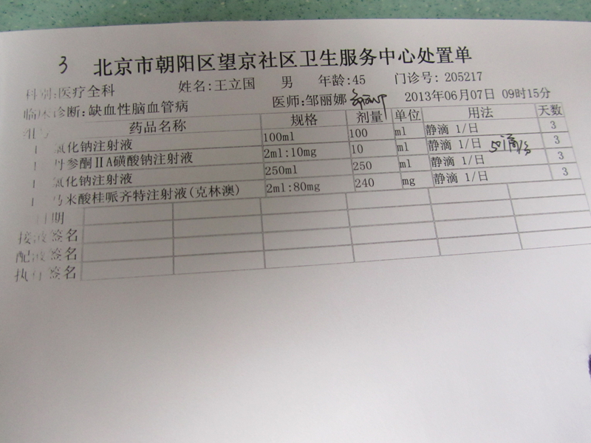
答案：正确。
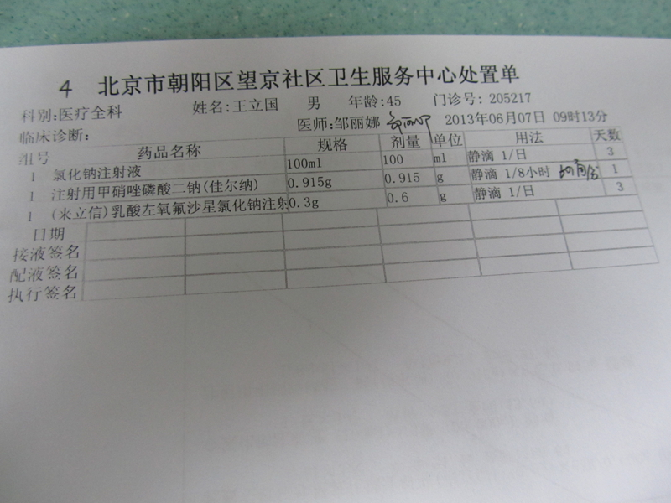
答案：错误 无诊断；用法与天数；滴数。

